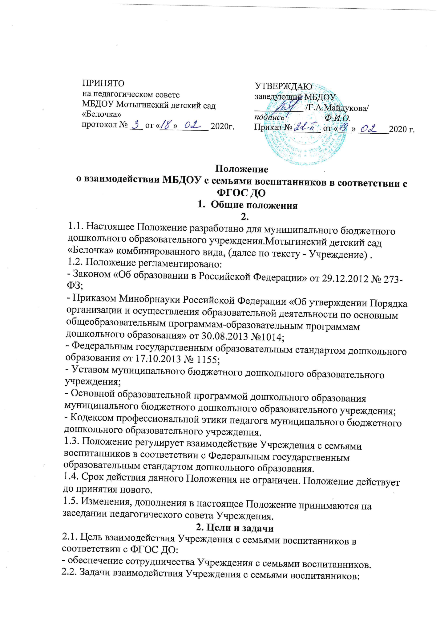
ПРИНЯТО  на педагогическом совете  МБДОУ Мотыгинский детский сад «Белочка»  протокол № ___ от «___»_______ 2020г. | УТВЕРЖДАЮ  заведующий МБДОУ  ___________ /Г.А.Майдукова/  подпись Ф.И.О.  Приказ № ______ от «___» _______2020 г.

Положение

о взаимодействии МБДОУ с семьями воспитанников в соответствии с ФГОС ДО
- Общие положения

1.1. Настоящее Положение разработано для муниципального бюджетного дошкольного образовательного учреждения.Мотыгинский детский сад «Белочка» комбинированного вида, (далее по тексту - Учреждение) .
1.2. Положение регламентировано:
- Законом «Об образовании в Российской Федерации» от 29.12.2012 № 273-ФЗ;
- Приказом Минобрнауки Российской Федерации «Об утверждении Порядка организации и осуществления образовательной деятельности по основным общеобразовательным программам-образовательным программам дошкольного образования» от 30.08.2013 №1014;
- Федеральным государственным образовательным стандартом дошкольного образования от 17.10.2013 № 1155;
- Уставом муниципального бюджетного дошкольного образовательного учреждения;
- Основной образовательной программой дошкольного образования муниципального бюджетного дошкольного образовательного учреждения;
- Кодексом профессиональной этики педагога муниципального бюджетного дошкольного образовательного учреждения.
1.3. Положение регулирует взаимодействие Учреждения с семьями воспитанников в соответствии с Федеральным государственным образовательным стандартом дошкольного образования.
1.4. Срок действия данного Положения не ограничен. Положение действует до принятия нового.
1.5. Изменения, дополнения в настоящее Положение принимаются на заседании педагогического совета Учреждения.
2. Цели и задачи
2.1. Цель взаимодействия Учреждения с семьями воспитанников в соответствии с ФГОС ДО:
- обеспечение сотрудничества Учреждения с семьями воспитанников.
2.2. Задачи взаимодействия Учреждения с семьями воспитанников:
- оказывать помощь родителям (законным представителям) в воспитании детей, охране и укреплении их физического и психического здоровья, в развитии индивидуальных способностей и необходимой коррекции их развития;
- вовлекать семьи воспитанников непосредственно в образовательную деятельность;
- создать условия для психолого-педагогической поддержки семьи;
- повышать компетентность родителей в вопросах развития, образования и воспитания детей;
- подготовить родителей (законных представителей) к сопровождению ребенка дошкольного возраста в рамках его индивидуальной траектории развития.
3. Организация взаимодействия
3.1. Основные принципы взаимодействия Учреждения с семьями воспитанников:
- открытость Учреждения для семьи;
- создание активной развивающей среды, обеспечивающей единые подходы к развитию личности ребенка в семье и детском саду;
- использование индивидуально-дифференцированного подхода к семьям;
- использование различных форм сотрудничества с родителями (законными представителями).
3.2. Условия для реализации взаимодействия Учреждения с семьями воспитанников:
- формирование единого образовательного пространства в детском саду и семье;
- изучение и диагностика семей воспитанников;
- организация просветительской работы с родителями (законными представителями) по различным вопросам воспитания и образования детей;
- включение родителей в формирование традиций Учреждения и семьи;
- использование опыта семейного воспитания в образовательном процессе.
3.3. Направления взаимодействия Учреждения с семьями воспитанников
3.3.1. Информационно-аналитическое. Цель: изучение семьи, выявление образовательных потребностей родителей (законных представителей) ; установление контакта с её членами для согласования воспитательных воздействий на ребенка
Формы работы: анкетирование, тестирование, опрос, беседы
3.3.2. Просветительское.
Цель: обогащение родителей (законных представителей) знаниями в вопросах воспитания и образования детей дошкольного возраста.
Формы работы: общие, групповые родительские собрания, консультации, беседы, выставки детских работ, совместные выставки поделок, участие родителей в подготовке и проведении праздников, развлечений, досугов, совместные экскурсии, открытые просмотры непосредственно образовательной деятельности, телефон доверия, утренние приветствия, совместное создание предметно-развивающей среды.
3.3.3. Наглядно-информационное.
Цель: опосредованное общение между педагогами и родителями (законными представителями) по вопросам образования, развития и воспитания детей.
Формы работы: информация родительских уголков, знакомство родителей с нормативными документами, объявления, реклама, папки-передвижки, фотовыставки, выпуск газет.
3.3.4. Практико- ориентированное.
Цель: формирование положительных детско-родительских отношений, создание условий для личностного роста.
Формы работы: совместные праздники, развлечения, досуги, празднование дней рождения детей, выставки семейных коллекций, дни добрых дел, заседания родительских клубов, тренинги, встречи-знакомства, совместная проектная деятельность.

4. Контроль
4.1. Контроль за организацией взаимодействия детского сада и семьи группах и в ДОУ возложена на руководителя и заместителя по УВР учреждения.
4.2. Координатором внутренних и внешних взаимодействий ДОУ и развития пространства является Педагогический совет детского сада - коллегиальный орган самоуправления, в состав которого избираются сотрудники дошкольного учреждения, представители Учредителя.
Педагогический совет имеет полномочия не только совещательного но и реального характера, управляет процессами функционирования и развития образовательного учреждения, сотрудничества с родителями воспитанников и общественными организациями. Он определяет стратегию развития детского сада, помогает ему стать открытой и динамичной системой, повышает роль родительского общества в образовательном процессе детского сада, района и округа.
4.3. В качестве добровольной общественной организации выступают групповые и общесадовский родительский комитет – представительный орган родительской общественности.
Комитет родителей призван помогать детскому саду в его работе и организовывать выполнение всеми родителями (законными представителями) законных требований дошкольного учреждения, содействовать педагогической пропаганде для успешного решения задачи всестороннего развития воспитанников.
5. Документация
- планы работы с родителями ДОУ, группы на учебный год;
- протоколы общих родительских собраний – всеобучей (протоколы хранятся в методическом кабинете);
- протоколы групповых родительских собраний (протоколы хранятся в группе);
- конспекты мероприятий;
- результаты педагогов о проведенных педагогических наблюдениях и диагностических исследованиях, анкетировании с выводами, сравнительный анализ мониторинга всему ДОУ, рекомендации стратегического плана (хранятся в методкабинете у старшего воспитателя ДОУ;
- протоколы заседаний комитета родителей, Педагогического совета детского сада (хранятся в делах ДОУ в кабинете заведующего).

